Мастер-класс по изобразительной деятельности с использованием нетрадиционной техники изображения.
Тема: «Развитие эстетического вкуса и творческих способностей учащихся на уроках ИЗО и технологии с помощью нетрадиционных техник рисования»

- Добрый день, уважаемые коллеги. Позвольте мне представиться. Меня зовут Якимова Светлана Геннадьевна, я учитель ИЗО, искусства, технология и черчения, а также являюсь педагогом дополнительного образования в МБОУ СОШ «р. п. Многовершинный, Хабаровского края».

Я хотела бы поделиться своим опытом, работая над темой:
«Развитие эстетического вкуса и творческих способностей учащихся на уроках ИЗО и технологии с помощью нетрадиционных техник рисования»

Цели: 1. Формировать эстетическое отношение к окружающей
действительности на основе ознакомления с нетрадиционными
техниками рисования.
2. Совершенствовать технические умения и навыки рисования.

Задачи: 1. Ознакомить с многообразием нетрадиционных техник
рисования.
2. Показать методы работы с техникам.
3. Познакомить с особенностями и нюансами работы с кофейной
краской.
4. Поднять настроение и дать заряд творческой энергии.

В современный мир внедряется большое количество инноваций. Это показатель того, что активизировать процесс получения и приобретения знаний можно при использовании новых нетрадиционных средств. Считается, что именно та стратегия учителя наиболее удачна, при которой учебно-познавательная атмосфера создается при использовании новых технологий обучения. Таковыми можно считать и нетрадиционное рисование.
Применение нетрадиционных техник рисования на уроках изобразительного искусства дает детям раскрыть свои представления о рисовании, а так же создает условия для творческого самовыражения ученика. Техники способствуют: проявлению фантазии и творческого мышления, развитию воображения и чувства прекрасного в созданном рисунке.

- Обобщая свой опыт работы с детьми, я пришла к выводу: ребенку нужен тот результат, который вызывает у него радость, изумление, удивление. И одним из направлений в своей работе я выбрала – использование нетрадиционных приемов в изобразительной деятельности.

«И в десять лет, и в семь, и в пять
Все дети любят рисовать.
И каждый смело нарисует
Всё, что его интересует.
Всё вызывает интерес:
Далёкий космос, ближний лес,
Цветы, машины, сказки, пляски…
Всё нарисуем: были б краски,
Да лист бумаги на столе,
Да мир в семье и на земле».
В. Берестова

«Истоки способностей и дарования детей - на кончиках их пальцев. От пальцев, образно говоря, идут тончайшие нити - ручейки, которые питают источник творческой мысли. Другими словами, чем больше мастерства в детской руке, тем умнее ребёнок» утверждал В. А. Сухомлинский.
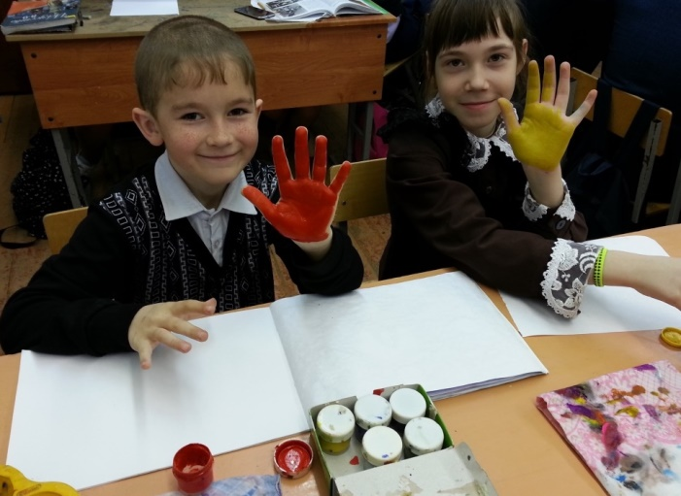
- В современной системе образования приоритетным направлением обучения выделяет личностно-ориентированное обучение. Встает вопрос, как сделать учебный процесс, с одной стороны, содержательным, а с другой, доступным интересным.
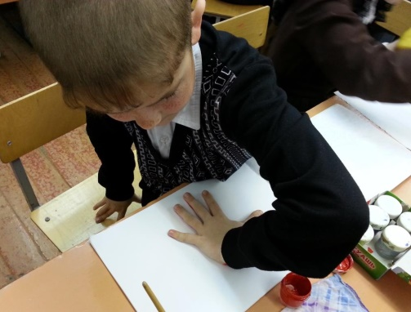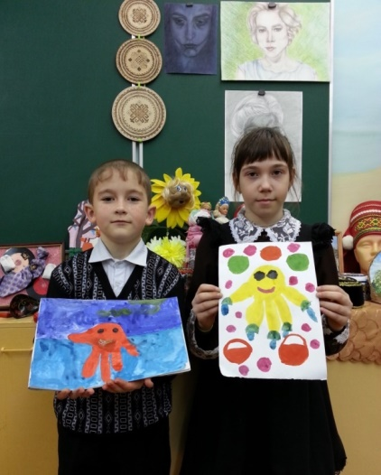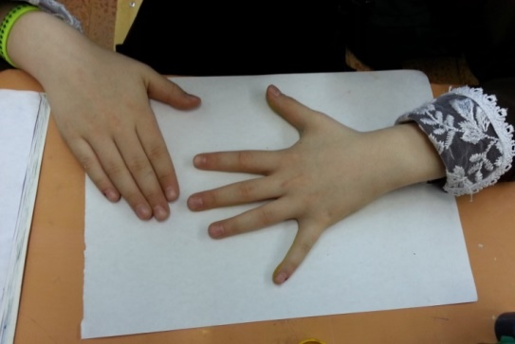

Каждый ребёнок по своей природе - творец. Но, как правило, его творческие возможности находятся в скрытом состоянии и не всегда полностью реализуются.
Как помочь ребенку открыть себя наиболее полно? Как создать условия для динамики творческого роста и поддержать пытливое стремление ребенка узнать мир во всех его ярких красках и проявлениях? Именно эти вопросы и помогает решить изобразительная деятельность, один из самых простых, увлекательных и доступных способов развития ребенка.
Рисовать ребенку так же необходимо, как и говорить. Вы спросите, почему? Под рукой наших детей возникают сказочные деревья, красные горы, неописуемые животные. Детям зачастую не хватает жизненного опыта, но они интуитивно, то есть, повинуясь внутренней подсказке, личному впечатлению, отражают в рисунке свой мир, осознают себя в нем. Нарисовав событие, им потом легче рассказать о нем.
Вводить ребёнка в мир искусства следует как можно раньше. Работая с детьми, я пришла к выводу: ребенку нужен тот результат, который вызывает у него радость, изумление, удивление. И одним из направлений в своей работе я выбрала – использование нетрадиционных техник.
Нестандартные подходы к организации изобразительной деятельности удивляют и восхищают детей, тем самым вызывая стремление заниматься таким интересным делом. Опыт моей работы свидетельствует, что рисование необычными материалами и оригинальными техниками позволяет детям ощутить незабываемые положительные эмоции, раскрывает возможность использования хорошо знакомых им предметов в качестве художественных материалов, удивляет своей непредсказуемостью.

Из выше сказанного можно сделать вывод: актуальность выбранной мной темы в том, что значение рисования для развития ребенка переоценить невозможно, особенно в современное время. Рисование - одно из самых любимых занятий детей.
Прежде всего, оно воздействует на эмоциональное состояние ребенка. Это своеобразная игра. Увлекаясь рисованием, он придумывает сюжет, претворяет его в жизнь, видит
результат своей работы, старается сделать лучше, красивее, выразительнее, т. е ребенок познает мир.
Но рисование необычными способами, т. е использование нетрадиционных техник рисования, вызывает у детей еще больше положительных эмоций.
Благодаря этому происходит развитие мышления, воображения, фантазии, творческих способностей, чувства прекрасного. У ребенка развивается глазомер, он учится ориентироваться на листе бумаги. Вырабатывается внимание, усидчивость.
Реализуя свои задумки на бумаге, ребенок чувствует свободу, становится увереннее. Используя нетрадиционные техники рисования, ребенок не боится, что у него не получится, в результате проявляется интерес к рисованию и как следствие – желание творить. И конечно, развивается мелкая моторика рук, что очень важно для развития речи и благоприятно влияет на письмо. Рисуя, ребёнок развивает: зрительную оценку формы, умение ориентироваться в пространстве, чувствовать цвета.
А главное то, что нетрадиционное рисование играет важную роль в общем психическом развитии ребенка. Ведь самое ценным является не конечный продукт – рисунок, а развитие личности: формирование уверенности в себе, в своих способностях, самореализации в творческой работе, целенаправленность деятельности.
Учитывая важность существующей проблемы в развитии творчества, обратимся к рассмотрению и использованию в педагогической деятельности нестандартных подходов к решению этого вопроса.
Основными формами организации образовательного процесса являются индивидуальные и групповые занятия. В отличие от основных занятий, ограниченных программным содержанием и временем, на которых иногда трудно осуществлять индивидуальный подход, отмечать творческие проявления учащихся, внеурочные занятия можно построить так, чтобы было интересно и детям, и педагогу.
Во многом результат работы ребёнка зависит от его заинтересованности, поэтому на занятии важно активизировать внимание учащихся, побудить их к деятельности при помощи дополнительных стимулов. Такими стимулами могут быть:
- Игра, которая является основным видом деятельности детей;
- Сюрпризный момент - любимый герой сказки или мультфильма приходит в гости и приглашает ребенка отправиться в путешествие (с младшими школьниками);
- Просьба о помощи, ведь дети никогда не откажутся помочь слабому, им важно почувствовать себя значимыми;
- Живая, эмоциональная речь учителя.
Ребенку необходимо помочь научиться различным способам рисования, дать понятие о разных техниках изображения.
Рассмотрим различные способы рисования, предусматривающих доступное использование нетрадиционных материалов, которые позволят расширить творческие занятия с детьми, разнообразить развивающую среду класса.

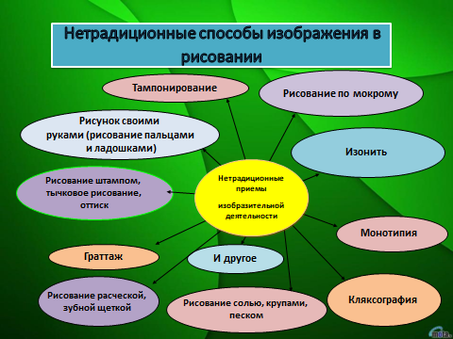

Каждая из этих техник - это маленькая игра. Их использование позволяет детям чувствовать себя раскованнее, смелее, непосредственнее, развивает воображение, дает полную свободу для самовыражения.
Для каждого возраста придерживаемся разных вариантов приемов нетрадиционного рисования, начиная от простого и постепенно переходя к более сложному. Рассмотрим часто встречающие.

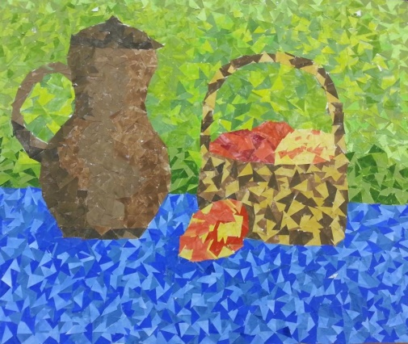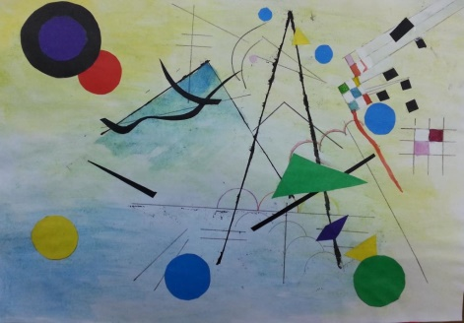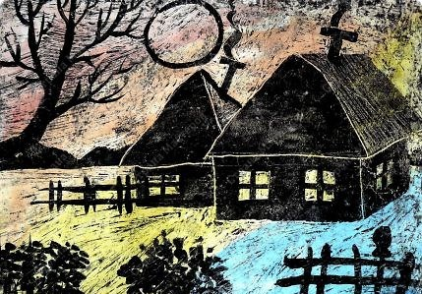
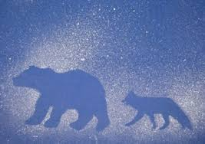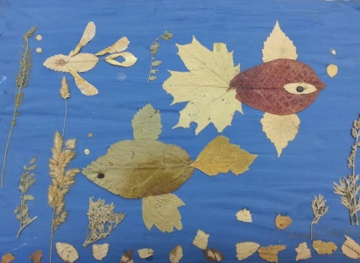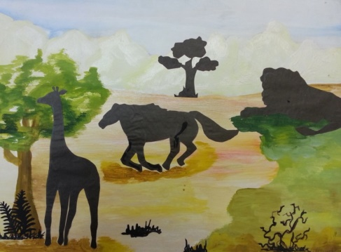

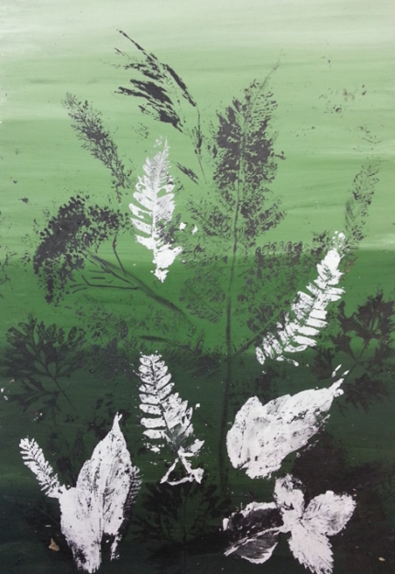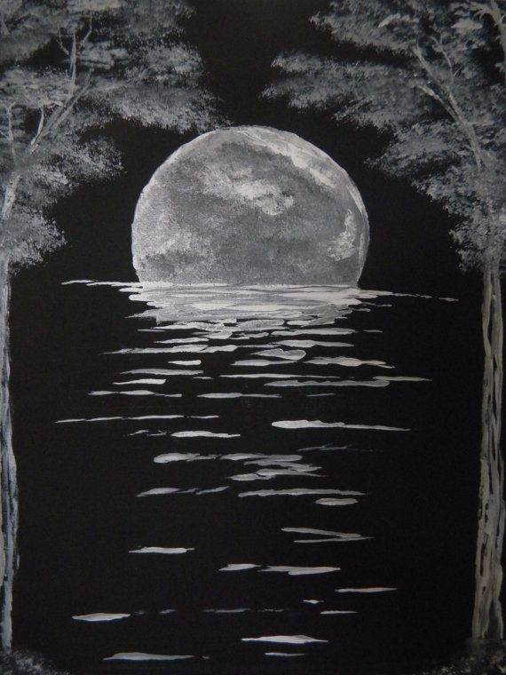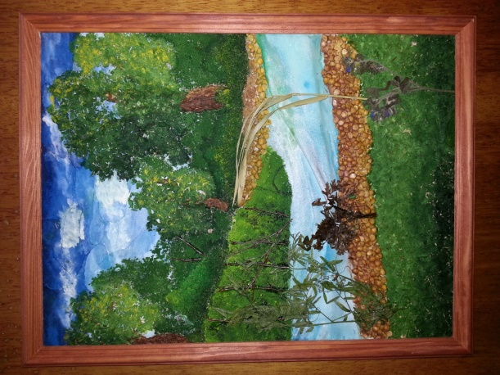

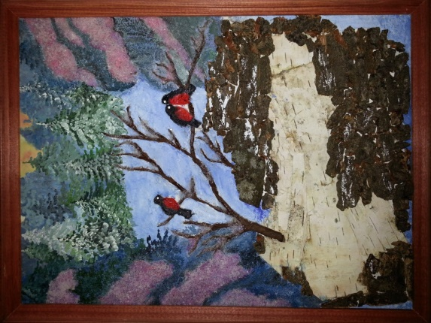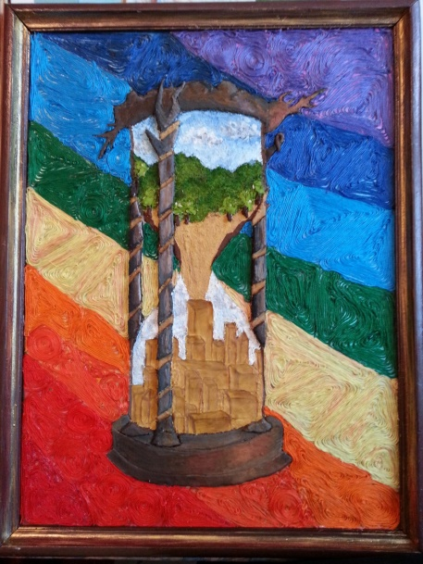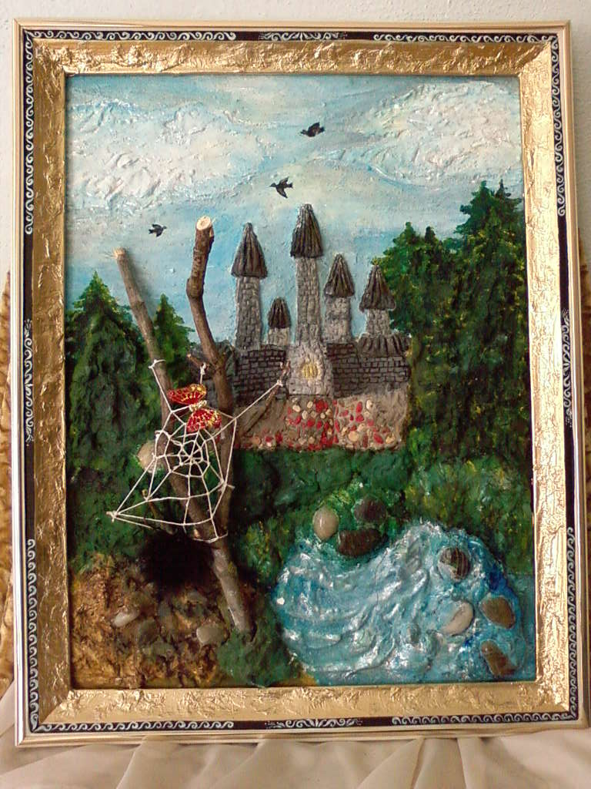

В творческой мастерской

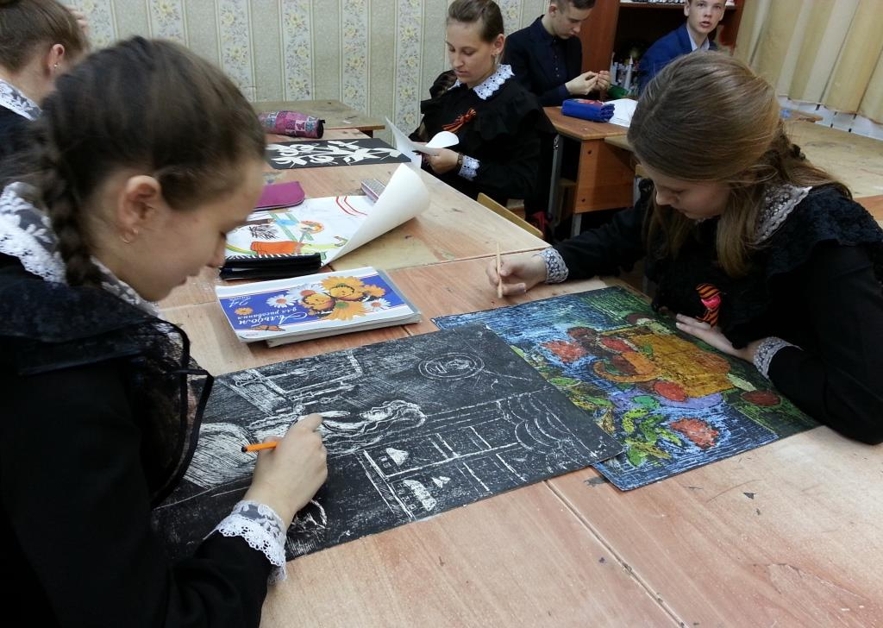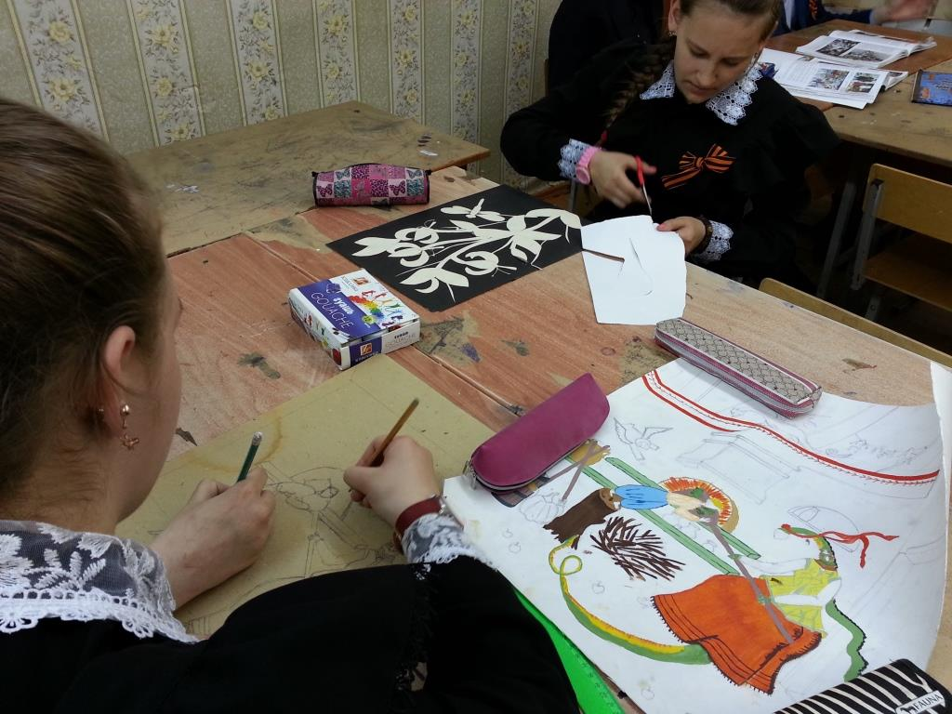

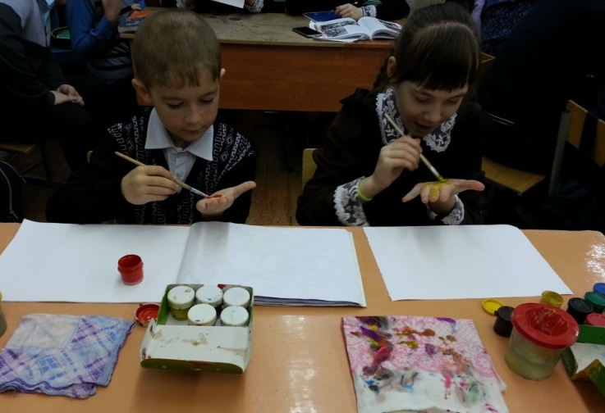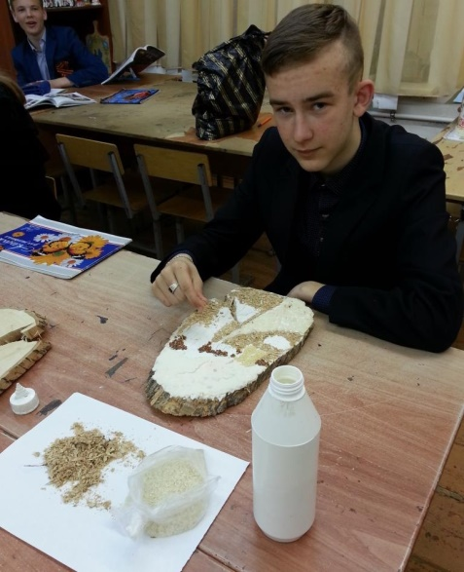

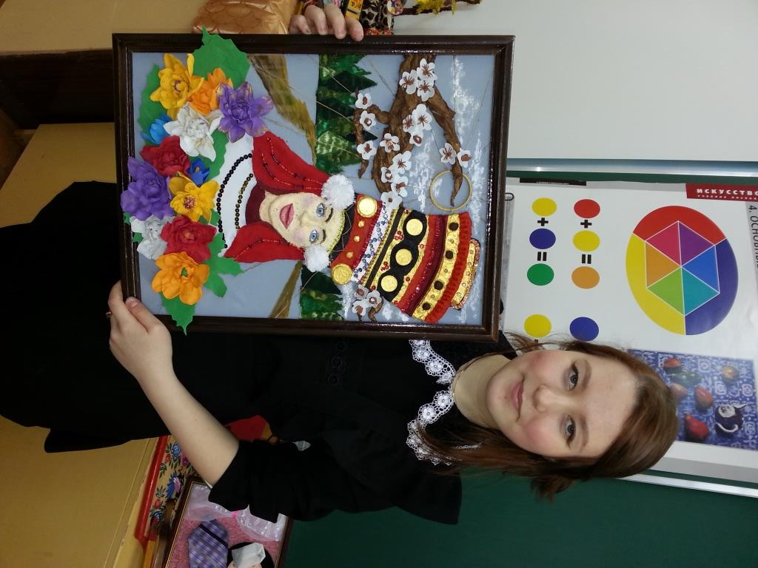

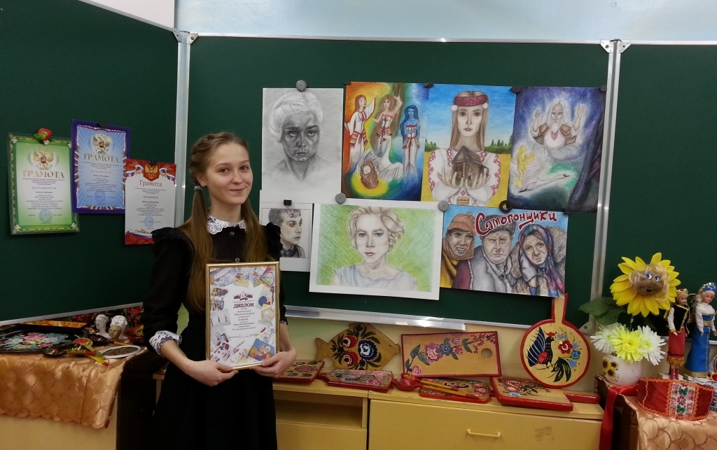

В результате я с уверенностью могу сказать, В изобразительной деятельности ребенок самовыражается, пробует свои силы и совершенствует свои способности. Она доставляет ему удовольствие, но прежде всего, обогащает его представление о мире.
По предварительным результатам своей работы я отмечаю, что детям нравятся занятия с применением нетрадиционных техник рисования, они проявляют к ним большой интерес. Можно также отметить динамику в развитии детей: преобладает положительный эмоциональный фон, дети становятся более активными, внимание становится более устойчивым, повышается самоконтроль. У некоторых детей формируются сенсорные эталоны цвета, формы, величины. Повышается уровень понимания речи, значительно пополняется активный словарь. Ребята с удовольствием демонстрируют свои успехи родителям, а те в свою очередь и сами с удовольствием посещают наши занятия и рисуют вместе с нами.
Я считаю не только возможным, но и необходимым использование подобных заданий педагогами и родителями, так как задания сохраняют психическое равновесие, дают возможность безопасному выходу эмоций, при этом ребенок имеет возможность реализовать свой творческий потенциал, творить так, как хочется именно ему, быть свободным от любого давления, навязывания чужого мнения. Так же укрепляется вера ребенка в собственные силы, развивается индивидуальность, автономность. Подобные творческие задания можно использовать не только в работе с учащимися старших классов, но и с детьми младшего, и среднего школьного возраста.
Так же вышеописанные задания полезны и для взрослых людей, так как они не только активизируют работу воображения, но и оказывают психотерапевтическое воздействие.

Ну и, в заключение, я хотела бы представить свою личную творческую работу в нетрадиционной технике
«Сердцу милый уголок…» (2021 г. создания)
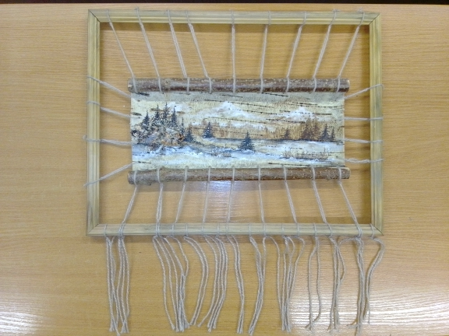

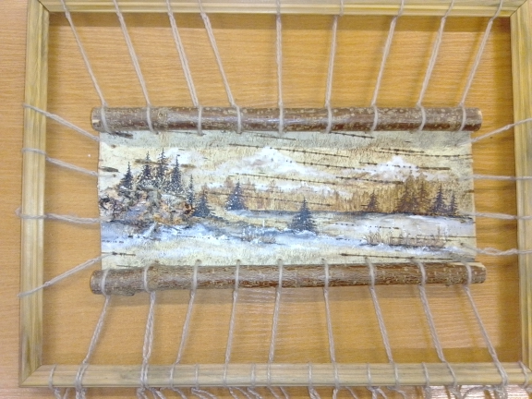

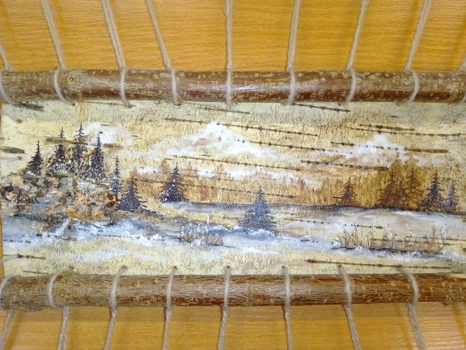

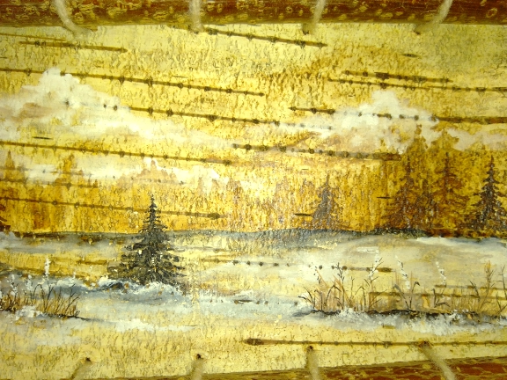

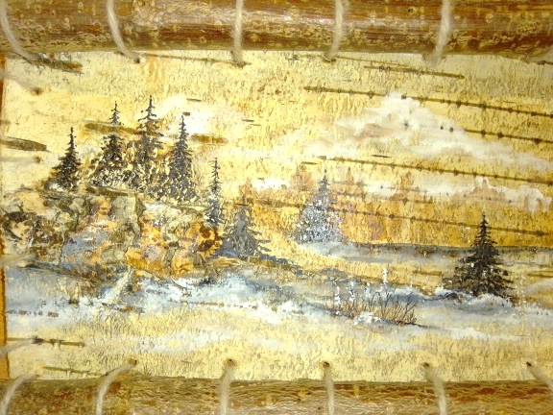

Направление: «Декоративно-прикладное искусство и народные промыслы»
- Художественная обработка дерева (роспись по бересте с использованием кофе и белил).
Кофеграфия - Кофейная живопись (Сoffee-art), - это оригинальная техника создания картин с помощью кофейного раствора. Сегодня она становится всё популярнее у ценителей по всему миру. Художникам, работающим в этой технике, подвластны любые сюжеты, начиная от пейзажей и портретов и заканчивая переложениями шедевров мирового искусства на язык кофе. Сегодня кофеграфия (кофейная живопись, кофейная гризайль и т.д.) насчитывает тысячи поклонников, ей посвящены сообщества, различные художественные и интернет-проекты. Зародилось же такое направление на стыке тысячелетий. Первые картины, написанные исключительно кофе, были представлены в конце 90-х годов художниками из Таиланда и Индии. Среди наиболее известных художников направления – Порнчай Лертамасири (Таиланд), Эндрю Сор и Энджел Саркела-Сор, Карен Иланд (США), Амита Чидасама и Амита Дутта (Индия), Мария Аристиду (Греция), Рен Тузон (Филлипины), Катура Йокота (Япония).
Неудивительно, что кофе привлек к себе внимание в качестве художественного материала, ведь известны такие статистические данные: ежегодно люди выпивают более четырехсот миллиардов чашек напитка! Кофейная акварель требует вдумчивого, кропотливого и деликатного прикосновения кисти к акварельной бумаге.
Живописец из Таиланда Порнчай Лертамасири рассказывает о своем опыте: «Мои первые картины были созданы свежим крепким эспрессо. Вначале многое не получалось из-за сложности техники и отсутствия опыта. Затем, все более вдохновленный кофе, я начал работать с этим материалом с такой же легкостью, как и с акварельными красками». Цветовая гамма кофейной палитры от светло-желтого до тёмно-коричневого прекрасно создает эффект старины. Художники признаются, что с помощью кофе лучше всего рисовать исторические достопримечательности, улочки, горы. И вот вашему вниманию представляю примеры кофейных работ.
Кофейная палитра обладает множеством оттенков: от светло-бежевого до темно-коричневого.
Художники создают любые сюжеты с помощью кофейной краски.

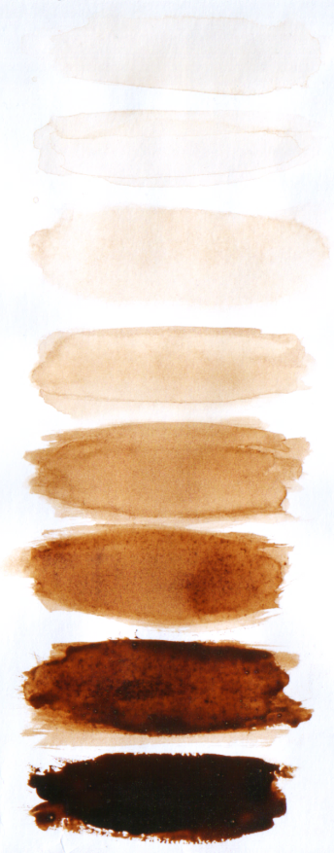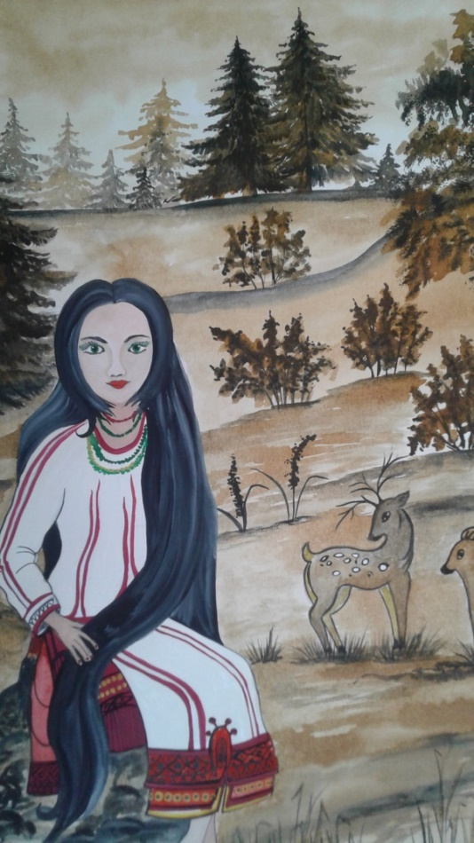
К материалам в любом виде творчества стоит относиться очень внимательно. Конечно, когда сильно хочется рисовать, то и салфетка в кафе подойдёт. Однако при первой возможности для кофейного рисования стоит обзавестись хорошими инструментами и материалами. В основном это бумага и кисти. Но я рисовала на бересте и вот что получилось:
